|  |  |
| --- | --- |
| 大阪の統計トピックス No.３ | （令和３年４月30日掲載） |
| **大阪府の子どもの数** | |
| 大阪府総務部統計課 | |

　「こどもの日」にちなんで、大阪府の子どもの数に関する統計をまとめてみました。

(ここでは15歳未満を「子ども」としています。)

**１．子どもの数**

令和３年３月１日現在で1,038,989人で、前年同月と比べ13,543人(1.3%)減少しました。男の子が529,651人、女の子が509,338人と、総人口＊とは違い、男の子の方が多くなっています。

　　総人口に占める割合は11.8%で、前年同月と比べ0.1ポイント低下しました。

＊令和３年３月１日現在で、男性4,225,263人、女性4,581,108人です。

図表１　男女別子どもの数



|  |  |
| --- | --- |
| ５歳階級別でみると、０～４歳が321,479人、５～９歳が348,496人、10～14歳が369,014人と、年齢階級が若いほど少なくなっています。 | 図表２　年齢階級別子どもの数 |

【クイズ】

人口が最も多い年齢階級は、次のうちどれでしょう？(令和３年３月１日現在)

**Ａ. 45～49歳**　 **Ｂ. 55～59歳**　 **Ｃ.70～74歳**※正解は４ページ

**２．子どもの数、割合の推移**

５年間隔でみると、団塊ジュニア(昭和46～49年生まれ)が出生した後の昭和50年が最も多く2,120,922人で、令和２年の２倍超です。戦後増加し続けてきたのが、これをピークに減少し続けています。

総人口に占める割合が最も高かったのは昭和25年の32.2%で、令和２年の2.7倍です。数とは違い、昭和45・50年を除いて一貫して減少傾向にあります。

図表３　子どもの数、割合の推移

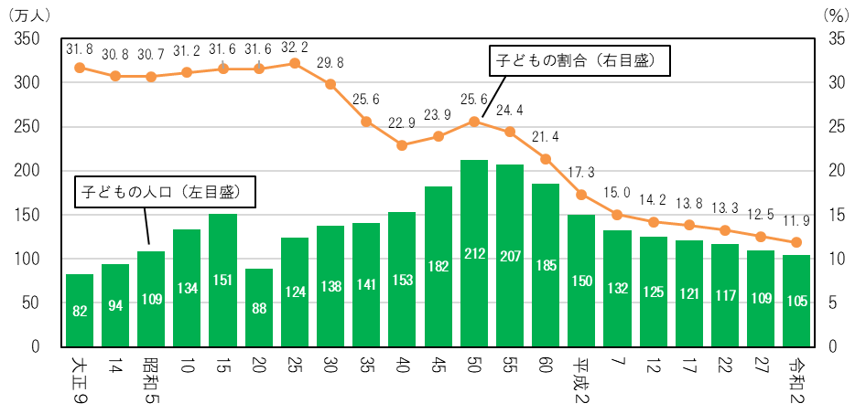

(注1)各年10月1日現在

(注2)昭和20年は数え年１～16歳を「子ども」としました。

**３．市区町村別子どもの割合**

大阪市が10.6%と大阪府平均以下、堺市が12.5%と大阪府平均以上です。

区別では、大阪市では、鶴見区、天王寺区等５区以外が大阪府平均以下で、西成区(6.3%)及び浪速区(6.6%)が特に低くなっています。堺市では、堺区(10.9%)及び南区(11.4%)を除く５区が大阪府平均以上となっています。

図表４－１　区別子どもの割合(大阪市、堺市　令和３年３月１日現在)

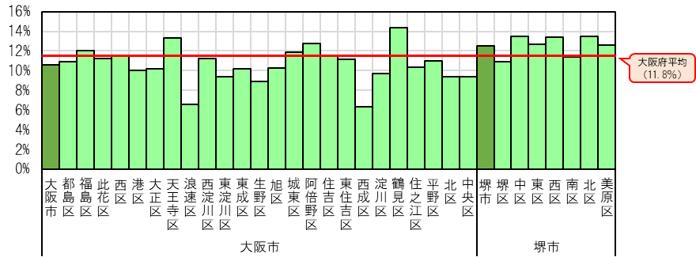

　　２市以外の41市町村では、22市町が大阪府平均以上です。特に、箕面市(15.0%)及び島本町(14.6%)が高く、能勢町(6.8%)及び豊能町(6.5%)が低くなっています。

図表４－２　市町村別子どもの割合(大阪市、堺市以外　令和３年３月１日現在)

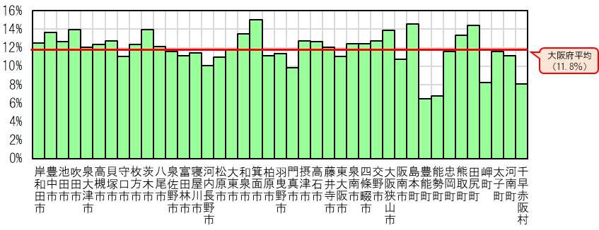

**４．他府県との比較**

令和元年10月1日現在で、子どもの数は全国第３位です(総人口の順位とほとんど同じで、上位10位では、総人口の第８位北海道と第９位福岡県が入れ替わるのみ)。

総人口に占める割合は、全国平均を0.3ポイント下回り、第29位となっています。関西では滋賀県、兵庫県(12.3%、第15位)が全国平均以上となっています。

|  |  |
| --- | --- |
| 図表５　都道府県別子どもの数及び割合(数順) | 図表６　都道府県別子どもの割合(割合順) |

増減 ： 令和元年の子どもの数　－　平成30年の子どもの数

図表７　都道府県別子どもの割合

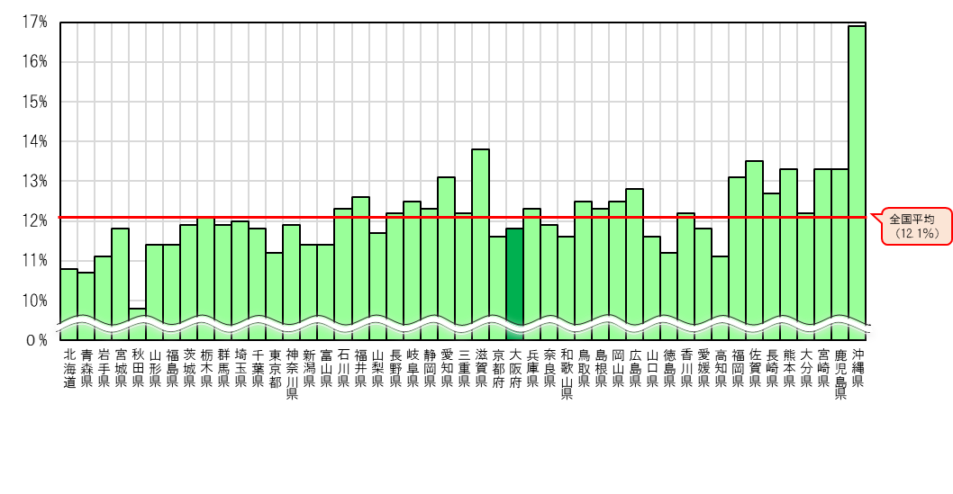

本稿では、大阪府総務部統計課が作成・公表している「大阪府毎月推計人口」１）を利用しました(図表３については総務省統計局「国勢調査」も利用)。

全国の子どもの数については、総務省統計局が作成・公表している「人口推計」２）を利用しました。

1）直近の国勢調査(現在は平成27年実施)による人口を基礎に、各市町村の住民基本台帳上の増減を反映させたもの

2）直近の国勢調査による人口を基礎に、その後の人口の動向を他の人口関連資料から得て、毎月1日現在の人口及びより詳細な毎年10月1日現在の人口を算出したもの

【クイズの答え】

　正解は「**Ａ.45～49歳**」です。大阪府の人口の8.2%を占めています。

「**Ｂ.55～59歳**」は6.3%、「**Ｃ.70～74歳**」は7.2%で、いずれも子どもの占める割合(５歳階級別)＊を大きく上回っています。

**＊０～４歳：3.7%、５～９歳：4.0%、10～14歳：4.2%**

年齢階級別人口は<http://www.pref.osaka.lg.jp/toukei/jinkou/index.html>で確認できます。

また、こちら<http://www.pref.osaka.lg.jp/toukei/d-osaka/do21n000.html>

に大阪府の『人口ピラミッド』を掲載しています。



<https://www.shinsei.pref.osaka.lg.jp/ers/input?tetudukiId=2008100019>

大阪府総務部統計課情報企画グループ　☎06-6210-9196